Hadoop常用命令
1.hdfs和hadoop帮助命令可以详细了解各命令参数
[root@elephant ~]# hdfs -help
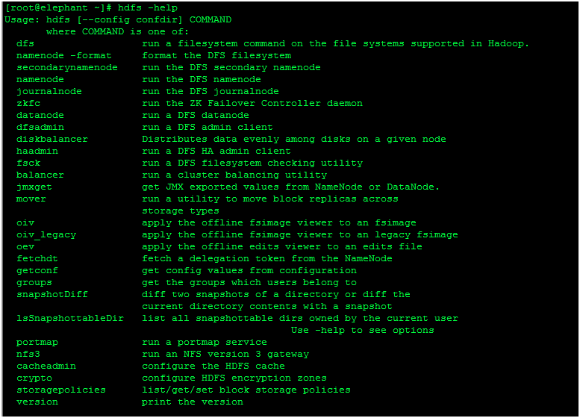
[root@elephant ~]# hadoop -help
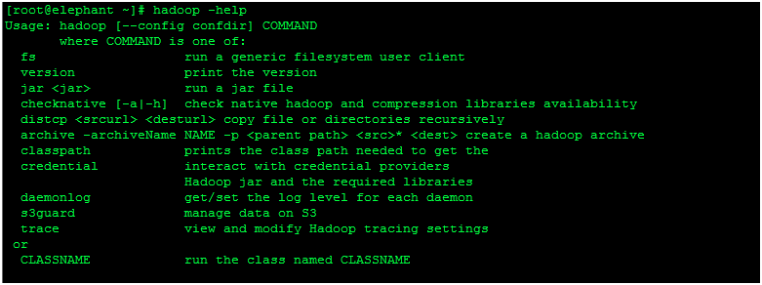
2. hadoop fs -ls / （查看HDFS上的目录文件，注意观察用户）
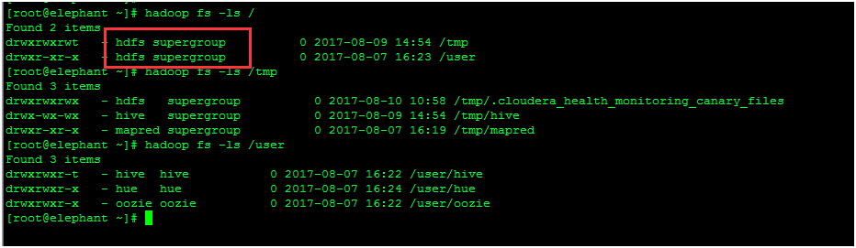
hadoop fs -cat /test/rrr.txt(查看hdfs上文件内容)
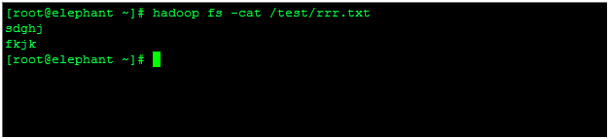
[root@elephant ~]# hadoop fs -ls /tmp
Found 5 items
drwxrwxrwx - hdfs supergroup 0 2017-08-10 17:00 /tmp/.cloudera_health_monitoring_canary_files
drwxrwxrwt - hdfs supergroup 0 2017-08-10 16:57 /tmp/_distcp_logs_f3s7vq
drwx-wx-wx - hive supergroup 0 2017-08-09 14:54 /tmp/hive
drwxr-xr-x - mapred supergroup 0 2017-08-07 16:19 /tmp/mapred
-rw-r--r-- 3 hdfs supergroup 11 2017-08-10 16:57 /tmp/rrr.txt

hadoop fs -tail /test/rrr.txt
hadoop fs -rm -r /test/rrr.txt（删除目录）
hadoop fs -rm /test/rrr.txt（删除文件）
3. sudo -u hdfs hadoop fs -mkdir /test（在hdfs上新建目录，注意在分布式文件系统上hdfs才是超级用户而不再是传统的root用户，HDFS最早基于google的GFS）
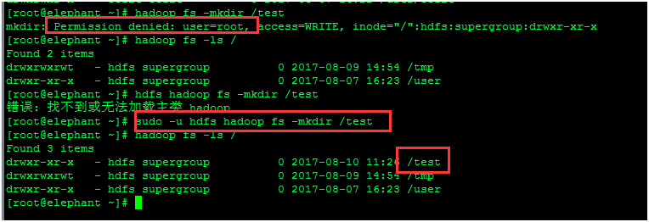

4. sudo -u hdfs hadoop fs -put /home/rrr.txt /test （上传本地文件到hdfs上）
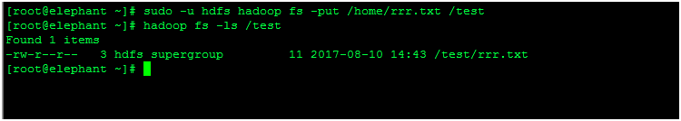
sudo -u hdfs hadoop fs -get /test/rrr.txt /tmp/（从hdfs上下载文件到本地）
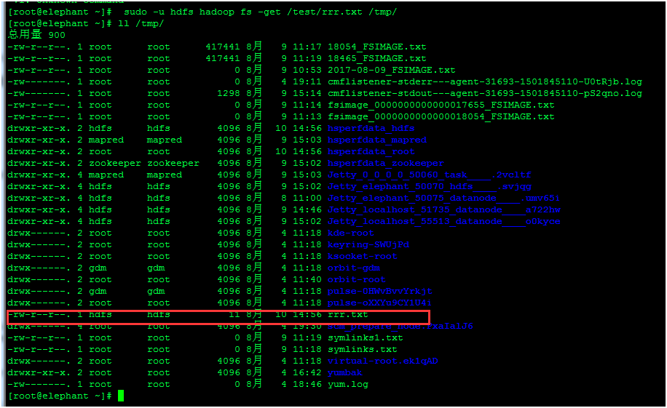

5. sudo -u hdfs hadoop fsck /test -files -blocks（查看hdfs上目录文件block状态）
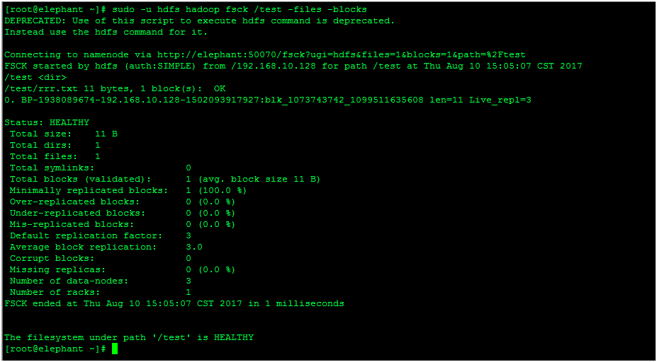
6. sudo -u hdfs hadoop dfsadmin -report (以报告形式显示集群节点DataNode状态)
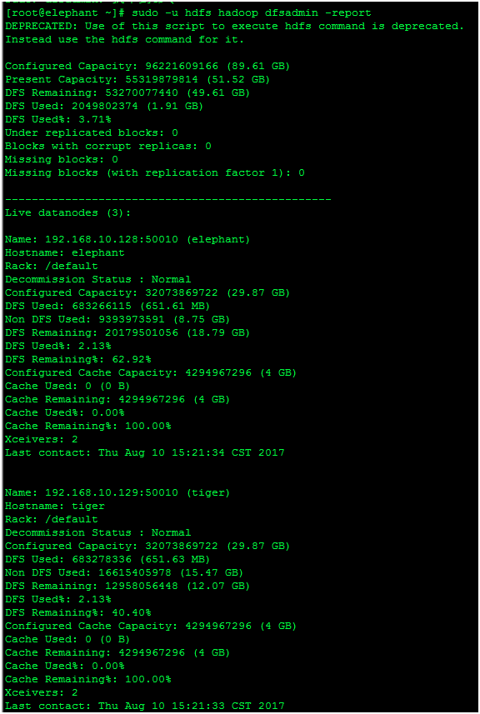
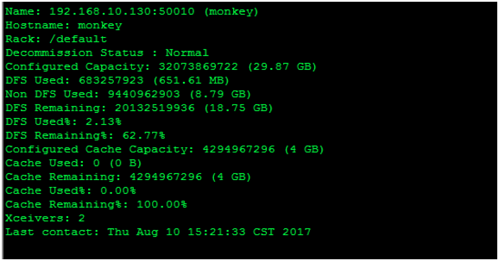

7.sudo -u hdfs hadoop dfsadmin -refreshNodes (刷新节点上dfs.hosts和dfs.hosts.exclude文件)
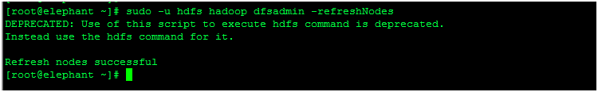
8.hdfs hadoop dfsadmin –safemode enter(进入安全模式)
9. hdfs hadoop dfsadmin –safemode leave（离开完全模式）
10. hdfshadoop dfsadmin -safemode wait （在安全模式）
11. sudo -u hdfs hadoop distcp /test/rrr.txt /tmp/（同一集群间文件拷贝）
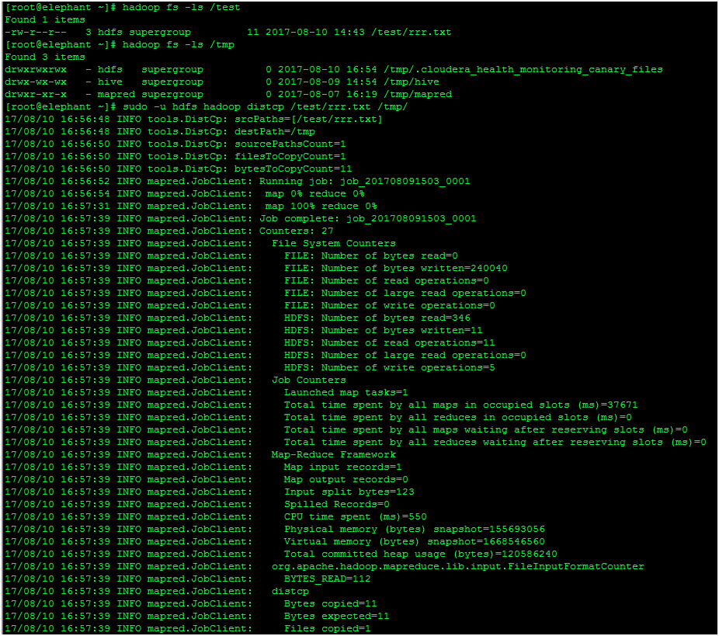
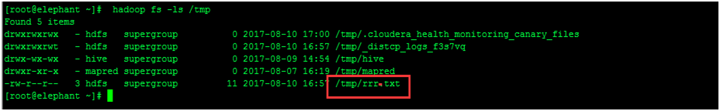

12.sudo -u hdfs hadoop distcp hdfs://cluster1_nn:8020/path/to/src hdfs://cluster2_nn:8020/path/to/dest（不同集群间文件拷贝）

